附件
安徽理工大学缴费操作说明书
为方便学生及家长缴费，目前提供移动端扫码缴费渠道进行缴费，具体操作如下。
- 支付宝或者微信扫描下方二维码

二、扫描后进入校园支付平台界面，根据提示输入学号、密码、
验证码后登录校园支付平台
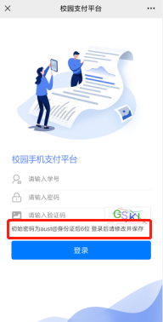

三、核对个人信息：
交易前请仔细核对的个人信息（如有错误，请联系老师更正后再进行缴费）

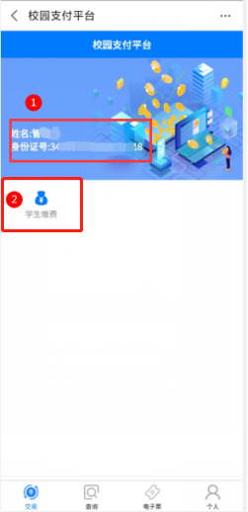
四、个人信息核对无误后点击学生缴费
- 点击 需要缴费的年度
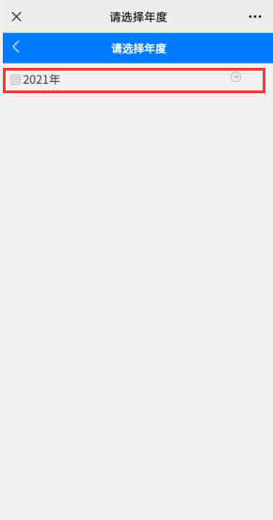
- 勾选需要缴费的项目
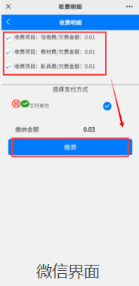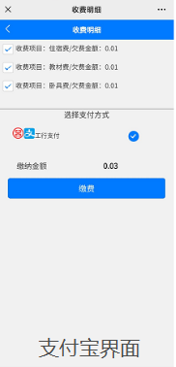
- 点击缴费

五、选择支付方式，并点击付款支付
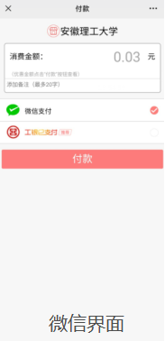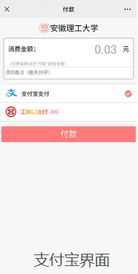

选择微信、支付宝或工银e支付进行支付
点击确认支付，跟随提示操作进行支付即可
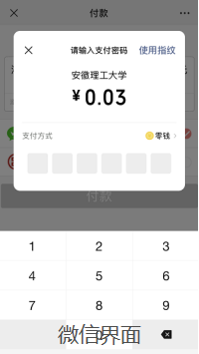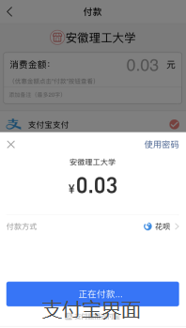
- 缴费成功


六、查询
可查看学生当前欠费信息
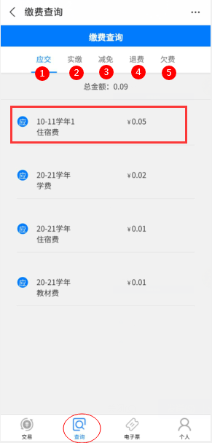

- 应交
即所有需要缴费的项目
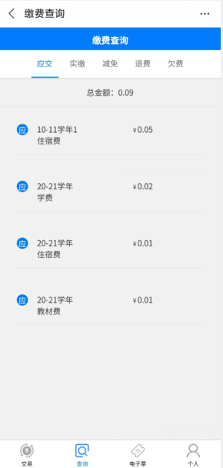
- 实缴
即实际已经缴费的项目
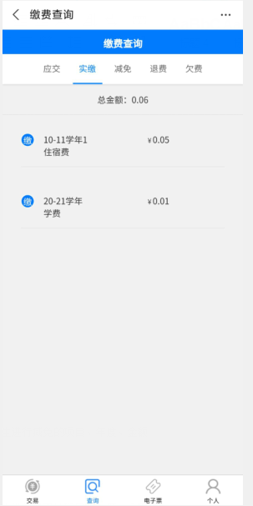

- 欠费
即当前未缴费的项目
